GDD 4.2

No desenvolvimento básico, utilizamos todas as técnicas aprendidas até o momento, e uma das principais foi a Programação Orientada a Objetos (JavaScript Modular). Com isso, conseguimos organizar o código de uma forma mais compreensível a todos.

No código, acrescentamos uma função de transição de cena para quando o personagem entrar no elevador e for passar para a próxima fase.

Ao criarmos obstáculos para o personagem ultrapassar, adicionamos uma função para que se caso ele caísse nesse obstáculo, sua posição seja resetada ao valor estipulado, que no caso seria a posição (320,1100)

Além disso, acrescentamos novas animações de movimento realizados pelo personagem.

Assim como, para facilitar a jogabilidade, definimos que as teclas para movimentação poderia ser as teclas WASD ou as setas, como normalmente é.



Para as ações realizadas, acrescentamos o salto duplo e dash (movimento rápido).

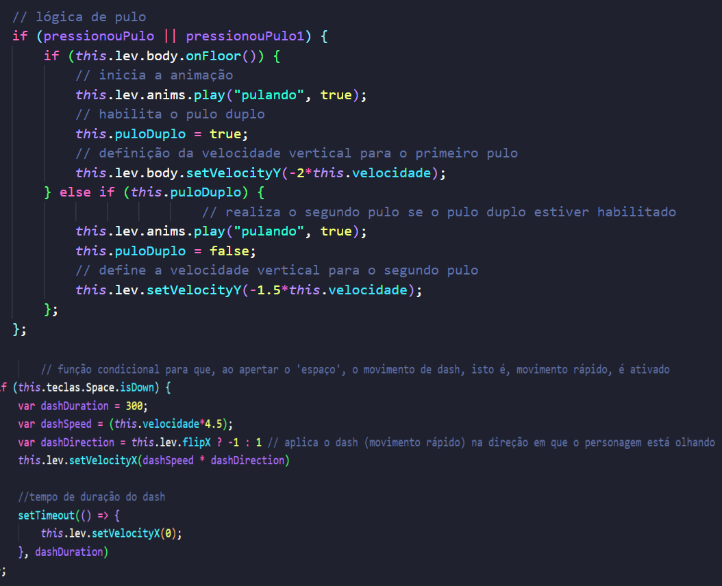

Além disto, para obter-se uma melhor forma de colisão e jogabilidade, colocamos os tilesets ao mapa.

Diante disso, conseguimos entregar o protótipo para a empresa parceira com o código totalmente estruturado dentro dos parâmetros da semana. Para os próximos passos, acrescentaremos NPC’s e mais interações do personagem no jogo.